МІНІСТЕРСТВО ОСВІТИ І НАУКИ УКРАЇНИ

Київський національний університет імені Тараса Шевченка

Фізичний факультет

Кафедра загальної фізики

На правах рукопису

**Особливості світло-індукованого розпаду комплексів Fe-B у монокристалічному кремнії**

**Галузь знань:** 10 Природничі науки

**Спеціальність**: 104 Фізика та астрономія

**Освітня програма:** Фізика наносистем

**Кваліфікаційна робота магістра**

студента 2 курсу

Артем КОСТИНА

**Науковий керівник**:

доктор фізико-математичних наук,

професор, професор кафедри загальної фізики

Олег ОЛІХ

Робота заслухана на засіданні кафедри загальної фізики та рекомендована до захисту на ЕК, протокол №___ від «___» _____________ 2023р.

Завідувач кафедри загальної фізики проф. Микола БОРОВИЙ

Київ – 2023

**ВИТЯГ**

з протоколу №___________

засідання Екзаменаційної комісії

Визнати, що студент __________________________ виконав та захистив кваліфікаційну роботу магістра з оцінкою ___________________.

Голова ЕК __________________________ «____» __________ 2023 р.

**АНОТАЦІЯ**

**Артем Костина.** Особливості світло-індукованого розпаду комплексів Fe-B у монокристалічному кремнії

*Кваліфікаційна робота бакалавра за спеціальністю 104 Фізика та астрономія, освітня програма «Фізика та астрономія». – Київський національний університет імені Тараса Шевченка, фізичний факультет, кафедра загальної фізики. – Київ – 2023.*

**Науковий керівник**: доктор фізико-математичних наук, професор Олег ОЛІХ, професор кафедри загальної фізики.

Метою роботи є дослідження собливостей розпаду комплексів Fe-B у монокристалічному кремнії. У першому розділі представлені основні поняття про властивості пари Fe-B.У другому розділі описується експериментальна установка , використані зразки та результати калібрування джерел світла. В третьому розділі проведено розрахунок значення характерного часу дисоціації пар FeB та описується залежність темпу світло-індукованого розпаду комплексів Fe-B в залежності від спектрального складу освітлення. За результатами роботи зроблено висновки та зазначено, що ймовірною причиною другої стадії розпаду пари FeB є рекомбінаційно-підсилені процеси.

**Ключові слова**: сонячний елемент, кремній, пара FeB, міжвузольне залізо, вольт-амперна характеристика.

**SUMMARY**

**Artem Kostyna.** Features of light-induced disasiation of Fe-B complexes in monocrystalline silicon.

*Bachelor qualification in specialty 104 Physics and astronomy, educational program «Physics and astronomy». – Taras Shevchenko National University of Kyiv, Faculty of Physics, General Physics Department. – Kyiv. – 2023*.

**Research supervisor**: Doctor of Physicі and Mathematics, Professor Oleg OLIKH, Professor at General Physics Department.

The aim of this work is to investigate the properties of the Fe-B complex decay in monocrystalline silicon. Chapter One presents the fundamental concepts regarding the properties of the Fe-B pair. Chapter Two describes the experimental setup, samples used, and the results of light source calibration. Chapter Three conducts calculations of the characteristic dissociation time of FeB pairs and describes the dependence of the light-induced decay rate of Fe-B complexes on the spectral composition of illumination.

As a result of the work conclusions are made and it was noted that are drawn probable cause of the second stage of FeB pair decay is recombination-enhanced processes.

**Keywords**: solar cell, silicon, FeB pair, interstitial iron , current-voltage characteristic.

**ЗМІСТ**

ВСТУП 4

Розділ 1. Огляд літератури 6

1.1. Основні властивості пари Fe-B 6

1.2. Особливості світлоіндукованої дисоціації FeB 9

1.2.1 Загальні способи дисоціації 9

1.2.2 Залежність часу дисоціації від інтенсивностні світла 10

1.2.3 Механізм дисоціації 13

1.3. Зв'язок кінетики струму короткого замикання з концентрацією заліза 16

Розділ 2. Методика експерименту 20

2.1 Експериментальна установка 20

2.2 Результати калібрування джерел світла 22

2.3 Зразки 24

Розділ 3. Отримані результати 25

3.1 Визначення характерного часу дисоціації пар FeB 25

3.2 Залежність темпу світло-індукованого розпаду комплексів Fe-B від спектрального складу освітлення 30

Висновки 36

Список використаних джерел 37

# ВСТУП

Кліматична криза — це нагальна проблема, і для її вирішення потрібно якнайшвидше перейти на відновлювані джерела енергії. Неналежне використання енергетичних ресурсів викликають дедалі більше занепокоєння світової спільноти. Зараз вчені всього світу зосереджені на розробці механізмів, за допомогою яких буде оптимізовано використання ресурсів. Зокрема, енергії сонця, вітру та води. Енергія сонця – це найпотужніше екологічно чисте джерело енергії.Відносна простота у виготовлені сонячних елементі та постійне зниження вартості сонячної електроенергії дало можливість поширити межі її застосування в багатьох галюзях. Починаючи приватними будинками і закінчуюючи космічними апаратами.

На сьогодні найбільш широко використовуються кристалічні фотоелектричні перетворювачі, виготовлені з моно- або полікристалічного кремнія.

**Полікристалічний кремній -** Цей тип сонячних фотоелектричних елементів, також відомий як „багатокристалічний кремній“, є найпоширенішим. Завдяки своїй популярності та більш ефективному виробничому процесу (із залученням розплавленого кремнію) сонячні панелі з використанням елементів такого типу часто є найдешевшими для придбання.

**Монокристалічний кремній -** Це високоефективний тип сонячних батарей, що використовується в сонячних панелях преміум класу. Як правило, вони пропонують більше енергії, ніж конкуренти, але набагато дорожчі. Панелі сонячних батарей, що використовують монокристалічні кремнієві елементи, мають виразний малюнок маленьких білих діамантів. Це пов’язано з тим, як вирізаються вафлі.

Проте для подальшого збільшення ефективності та зменшення ціни сонячної енергії потребується більш детальне дослідження чиників які впливають на роботу сонячних елементів. Один з таких чиників є домішки.

Залізо є однією з найбільш розповсюджених та шкідливих металевих домішок у кремнії. При виготовлені елементів можна контролювати його концетрацію, але зовсім позбутись його у структурі неможливо через особливості технічного процесу. Залізо може випадати в осад що спричиняє погіршення структури та може бути причиною пердчасного збою. Залізо може діяти як ефективний центр генерації неосновних носіїв , що призведе до збільшення темнового струму та викликання помилок оперативної пам'яті в мікросхемах.

У кристалічних та полікристалічних фотоелектричних пристроях забруднення залізом призводить до створення рекомбінаційних центрів, які зменшують ефективність сонячних елементів . Оскільки розміри пристрою продовжують зменшуватися, то його вихід стає дедалі більш чутливим до дефектів і домішок.

Окрім розуміння механізмів забруднення залізом та його впливу на параметри кремнієвих пристроях, потрібно розуміти які є можливості контролю його вмісту та вливу під час безпосередньої роботи сонячних елементів.

В цій роботі будуть описані досліди спрямовні на дослідження ефективності розбиття пар Fe-B в залежності від того яке джерело освітлення для цього буде використовуватись.

# Розділ 1. Огляд літератури

## Основні властивості пари Fe-B

Залізо є важливим забруднювачем у кремнієвих інтегральних схемах і технології сонячних батарей. Присутність міжвузлового заліза Fei у кремнії може різко зменшити час життя нерівноважного носія навіть за дуже низьких концентрацій. Тому не дивно, що найбільш чутливою технікою для виявлення забруднення залізом є вимірювання часу життя або довжини дифузії. Ця широко використовувана техніка була розроблена Зотом та Берггольцем[1] і базується на тому, що вміст заліза в боровмісному р-типовому кремнієвому зразку може бути свідомо змінюваним між переважною присутністю Fei та FeB пар. Завдяки їх різним рівням енергії та площі перерізу захоплення, ці дві форми заліза мають помітно різні властивості рекомбінації. Це призводить до значних змін у довжині дифузії після дисоціації пар FeB, яка відбувається за допомогою термічної відпалювання або оптичної активації.

Зот і Берггольц показали, що шляхом вимірювання довжини дифузії при низькій інжекції до (L0) та після (L1) дисоціації пари та припускаючи, що всі інші процеси рекомбінації залишаються незмінними, загальна концентрація заліза (cм-3) може бути знайдена за допомогою формули:

 (1.1)

Рівняння (1.1) стало широко використовуватися в комерційних застосуваннях для контролю забруднення в мікроелектроніці, а також є надзвичайно корисним інструментом для дослідження заліза в кремнії.[2–4] Воно є найбільш чутливим, коли залізо є домінуючим центром рекомбінації, але також є вірним, коли присутні інші центри та вони не піддаються процедурі дисоціації.

Проте, є певні обмеження в використанні цієї конкретної техніки. По-перше, довжини дифузії повинні бути вимірювані в умовах низької інжекції. Найнадійнішою технікою для цього є метод поверхневого фотонапруги (SPV), оскільки він працює при справжній низькій інжекції. Однак, інші методи вимірювання часу життя, такі як метод мікрохвильової детекції фотопровідності або метод квазі-стаціонарної фотопровідності (QSSPC)[5], мають знижену чутливість при низькій інжекції.

Методи вимірювання часу життя на основі фотопровідності, які широко використовуються та є більш зручними, ніж метод SPV, зазвичай працюють в умовах середньої та високої інжекції. У цьому режимі значення C буде різним (часто значно відмінним) від того, що визначається за допомогою вимірювань методом SPV. По-друге, навіть для вимірювань методом SPV з низькою інжекцією, якщо концентрація допанту знаходиться далеко за межами діапазону від 1 до 3 × 1015 см-3, не зовсім доречно використовувати попередній множник, знайдений Зотом та Берггольцем. Це пов'язано з особливими властивостями Fei та FeB: рівень енергії центра FeB є відносно мілким, тому його вплив на час життя залежить від концентрації допанту. З іншого боку, Fei, який є глибоким центром, продукує час життя з низькою інжекцією, який не залежить від рівня допування. Оскільки попередній множник C визначається різницею обернених часів життя, то він також змінюється з концентрацією леганту.

Крім того, пропонується унікальний підхід для визначення забруднення кремнію залізом. Він базується на вимірюванні рівня впровадження, при якому криві життєвого циклу до та після дисоціації пар FeB перетинаються. Факт існування такої точки перетину було виявлено раніше. Однак ця точка перетину є незалежною від концентрації леганту. Вимірювання надлишкової густини носіїв заряду, при якій відбувається перетин кривих, дозволяє швидко та безпомилково визначати наявність заліза в кремнії.

Коли густота деякого типу центрів рекомбінації невелика, можна використовувати статистику Шоклі-Ріда-Холла (SRH)[6,7] для моделювання їх впливу на час життя надлишкових носіїв заряду. Через його відносно низьку розчинність при типових температурах обробки, це майже завжди справджується для заліза у кремнії. Для p-типу кремнію з концентрацією акцепторів NA, час життя SRH τ SRH задається формулою:

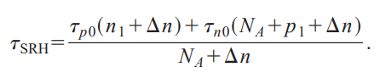 (1.2)

Параметри τ n0 та τ p0 пов'язані з поперечними перехопленнями електрона та дірки σn та σp, щільністю N центрів рекомбінації та тепловими швидкостями носіїв заряду υth:

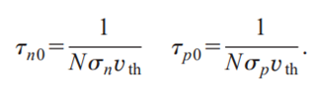 (1.3)

Фактори n1 та p1 є показниками рівноважної густини носіїв заряду, коли енергія центру рекомбінації ET співпадає з рівнем Фермі. Теплова швидкість[8] приймається рівною 1,1 × 107 см с-1.

Коли присутні два типи центрів рекомбінації, такі як у боровмісному p-типовому кремнії, що містить як FeB, так і Fei, їх комбінований вплив, разом з впливом інших процесів рекомбінації, призводить до ефективного часу життя.

Ця техніка, розроблена Зотом та Берггольцем, є досить стійкою завдяки використанню різниці оберненого ефективного часу життя до і після дисоціації пар FeB. Отже, термін, що включає інші процеси, відмінається, за умови, що ці процеси не змінюються на кроці дисоціації. Крім того, оскільки Зот та Берггольц використовували SPV для вимірювання дифузійної довжини, вони були обмежені режимом низької інжекції, в якому час життя не залежить від надлишкової густини носіїв заряду.

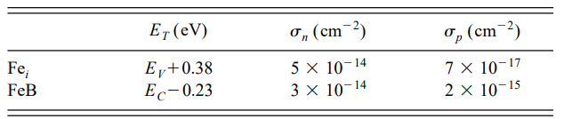Табл.1.1 Параметри рекомбінації FeB та Fei, використані при розрахунку C у виразі (1.1). Таблицю взято з [9] та [10]

Однак, взагалі, значення константи C в рівнянні (1.1) залежить від густини донорів та надлишкової густина носіїв заряду. Воно також залежить від точної пропорції Fe, яка присутня в якості пар FeB та Fei до та після процесу дисоціації. У найпростішому випадку можна припустити, що 100% Fe утворює пари до дисоціації та 100% - після дисоціації, припущення, яке, як пізніше показано, є розумним при використанні сильної оптичної дисоціації. За використанням відомих значень енергетичних рівнів та секцій захоплення[9,10], як показано в таблиці 1, C може бути безпосередньо обчислений для будь-якої густини донорів або перевищувальної густини носіїв заряду шляхом підстановки рівняння (1.2) для як Fei так і FeB у рівняння (1.1). У інших випадках, коли або асоціація, або дисоціація не є повними, значення C може бути обчислено з використанням рівняння (1.4).

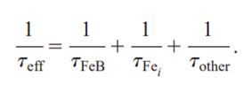 (1.4)

## 1.2. Особливості світлоіндукованої дисоціації FeB

### **1.2.1 Загальні способи дисоціації**

Зв'язок між світлом і дисоціацією комплексу FeB базується на тому, що світловий квант може передати достатньо енергії електронам, які можуть вибити атом з комплексу. Цей процес може бути спричинений трьома основними способами: освітленням, нагрівом та інжекцією носіїв.

Освітлення: У разі освітлення енергія фотону поглинається комплексом FeB, що призводить до збудження електрона в деяких внутрішніх енергетичних станах. Якщо енергія фотону перевищує енергію зв'язку між залізом та бором у комплексі FeB, електрон може бути відокремлений від комплексу.

Нагрів: Нагрівання кристалу призводить до збільшення кількості теплових коливань атомів у кристалі, включаючи атоми у комплексі FeB. Це може спричинити зменшення енергії зв'язку між залізом та бором, що зробить легшим відокремлення електрона від комплексу.

Інжекція носіїв: Інжекція носіїв відбувається, коли електрони або дірки інжекуються в кремній з інших областей кристалу. За наявності пар FeB це може викликати відокремлення електрона від комплексу.

У всіх трьох випадках світлоіндукована дисоціація відбувається шляхом передачі енергії електронам, які можуть вибити атоми з комплексу.

### **1.2.2 Залежність часу дисоціації від інтенсивностні світла**

Розглянемо формування дисоціації FeB шляхом освітлення галогеновими лампами при температурі кімнати або трохи нижче. Інтервали освітлення чергувалися з вимірами миттєвої концентрації FeB. Відновлення під час кожного виміру може бути розраховане і є значущим (4% -10%) тільки в декількох зразках з високим [FeB] та високим NA, у яких виміри були скореговані для цього ефекту. Швидкість генерації менших носіїв заряду G, яка виникає внаслідок освітлення, була розрахована з рівня освітлення в сонцях[11], виміряного за допомогою кремнієвої сонячної батареї з високою ефективністю. Одине сонце було оцінено як G=2.1×1017 см−2 с−1/t, де t - товщина зразка. У зразках FZ1b та MC1c довжина дифузії носіїв заряду була настільки низькою, що надлишкова густота носіїв заряду була неоднорідною по товщині зразка, тому t було замінено ефективною товщиною.[12,13].

**Рис. 1.1** показує дані дисоціації FeB зразка FZ8 для двох інтенсивностей освітлення як приклад типових кривих. Результати виражені в n(t)≡NFeB(t)/NFeB(0), тобто концентрація пар FeB після освітлення з кумулятивною тривалістю t, відносно загальної концентрації при t=0. Можна помітити, що концентрація FeB спочатку слідує одновимірній кривій експоненти, але при великому t вирівнюється до асимптотичного значення, яке більше за нуль.

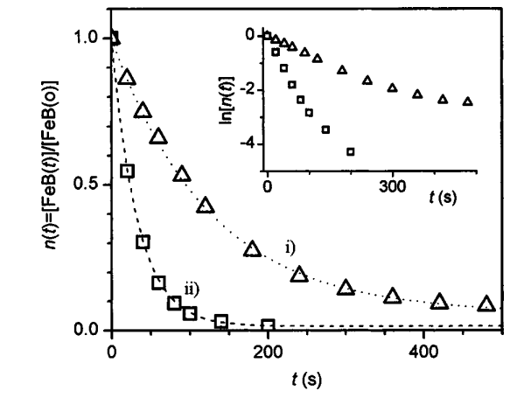

**Рис. 1.1.** Нормалізована концентрація FeB як функція часу освітлення для двох рівнів освітлення: (i) 0,068 сонця, що відповідає G=6,31×1017 см−3 с−1; та (ii) 0,134 сонця, що відповідає G=1,23×1018 см−3 с−1. Рисунок взято з роботи [14]

Ця поведінка може бути описана процесом одновимірної світлової дисоціації FeB зі швидкістю Гd, збалансована процесом термічної репарації зі швидкістю Гr. Якщо швидкості дисоціації та репарації не залежать від відносної концентрації Fei та FeB, тоді dn/dt=−n(t)[Гr+Гd]+Гr, і

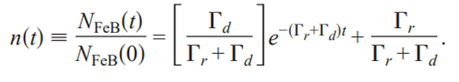 (1.5)

Зрозуміло , що в межах точності вимірювання модель описує дані добре. Для точного визначення швидкості дисоціації FeB Гd для всіх зразків використано той факт, що початкова швидкість спаду ln[n(t)] дорівнює Гd, тобто (d/dt)ln[n(t)]t=0=Гd. Отримання Гd з підгонки до повної кривої n(t) ускладнюється тим фактом, що при низьких рівнях підсвічування рекомбінація через Fei є більш ефективною, ніж через FeB. Таким чином, коли FeB дисоціює і заміщується більш активним з точки зору рекомбінації Fei, рекомбінація на один центр FeB зменшується. Тому очікується, що Гd зменшується зі зменшенням n(t). Відповідно до цього загалом можна знайти, що асимптотичне значення n(∞)=Гr/(Гr+Гd) більше, ніж значення, розраховане зі значенням Gd на момент t=0 та незалежно визначеним значенням Гr. Для декількох зразків значення Гd визначали як функцію швидкості генерації неосновних носіїв заряду G. Ці вимірювання показали ступінчасту залежність Гd від G, тобто Гd ∞ Gm. При стаціонарних умовах, генерація G балансується рекомбінацією. У FZ-пластинах рекомбінація визначається FeB і Fei (на t=0, лише FeB). Масштабування Гd з Гm, де m≈2, свідчить про те, що для дисоціації відповідають дві рекомбінаційні або захоплювальні події через центр FeB.

Якщо швидкість дисоціації FeB залежить від квадрата швидкості рекомбінації через центри FeB, то можна очікувати, що при постійній G, зразки з різною концентрацією FeB покажуть масштабування Гd ∞ [FeB]-2. Щоб перевірити це, на **Рис.1.2** всі вимірювані швидкості дисоціації подані як Гd× [FeB]2 відносно швидкості генерації носіїв заряду. Дані для зразків FZ на рис. 2, за винятком зразків FZ1a та FZ20, впорядковані досить добре на одній лінії: Гd = K×G2 / [FeB]2, де K ≈ 5 × 10-15 с. Це означає, що квадрат швидкості рекомбінації на кожен центр FeB визначає Гd.

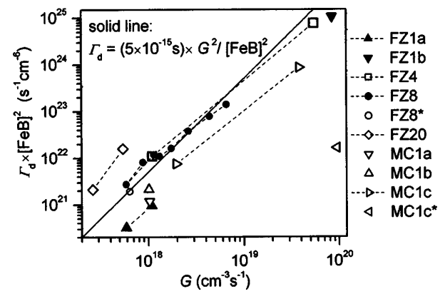

**Рис.1.2.** Залежність швидкості дисоціації пар FeB від створення носіїв заряду під час освітлення G. Пунктирні лінії наведено для зручності. Суцільна лінія відповідає квадратичній залежності. Рисунок взято з роботи [14]

Час життя носіїв заряду сильно залежить від рівня інжекції, тому що надлишкова щільність носіїв заряду не масштабується лінійно з G. Масштабування Гd з G тому відрізняється від масштабування з надлишковою щільністю носіїв заряду.Якщо є інші канали рекомбінації (дефекти, інші домішки, поверхнева рекомбінація), то рекомбінація через центри FeB зменшується, і, отже, очікується менший темп дисоціації.

Отже, швидкість дисоціації FeB пропорційна квадрату генерації носіїв заряду та оберненому квадрату концентрації FeB. Коефіцієнт пропорційності 5×10-15 секунд добре описує швидкість дисоціації за відсутності інших каналів рекомбінації. Ці результати показують, що квадрат швидкості рекомбінації на центр FeB є визначаючим фактором для швидкості дисоціації, що може допомогти уточнити точний механізм дисоціації.

### **1.2.3 Механізм дисоціації**

Вимірювання на освітленому p-типовому кремнії показують, що зі збільшенням електронної щільності відбувається парування FeB. На основі вимірювань, що залежать від освітлення в p-типовому кремнії, можна визначити взаємодію швидкості дисоціації та асоціації і передати її на n-типовий кремній. Обернені значення часу життя, зображені на **Рис.1.3**, були переведені в залежність від часу відносного вмісту міжвузольного заліза [Fei]relative .

|  |  |
| --- | --- |
|  |  |
|  | **Рис. 1.3.** Залежність часу від оберненої тривалості життя під час дисоціації та асоціації пар FeB за різної інтенсивності світла під напругою на зразках A (1,0 Ωcm), B (4,0 Ωcm) та C (11,66 Ωcm). Рисунок взято з роботи [15] |

Після повної асоціації [Fei]relative дорівнює нулю: все міжвузольне залізо зв'язано у пари FeB. Значення один відображає точку, де всі пари FeB дисоціювали. На **Рис.1.4** [Fei]relative прикладово ілюструється в залежності від інтенсивності освітлення зразка B. Зі збільшенням інтенсивності освітлення кількість міжвузольного заліза збільшується. Отже, кількість асоційованих пар FeB зменшується. Зі збільшенням щільності дотичних атомів бору інтенсивність освітлення повинна збільшуватися, щоб повністю запобігти асоціації FeB **Рис. 1.3**. Це викликано зменшенням проміжку між атомами бору, що збільшує швидкість асоціації. Отже, для запобігання асоціації FeB потрібна більш висока електронна щільність.

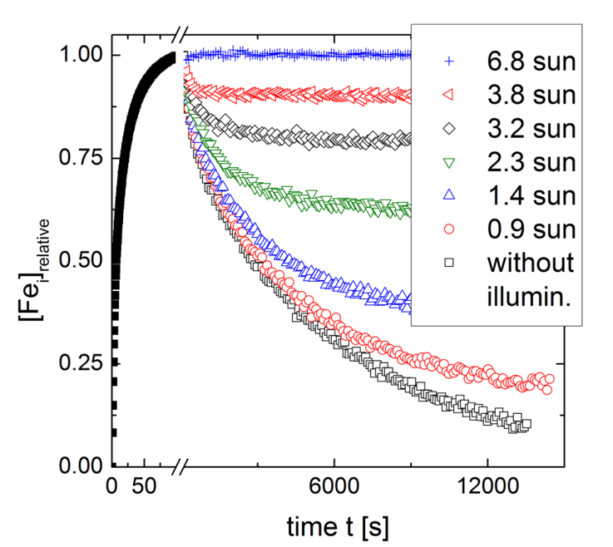

**Рис. 1.4.**Залежність від часу відносного вмісту міжвузольного заліза в зразку B при різних інтенсивностях освітлення. Рисунок взято з роботи [15]

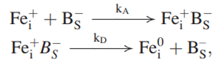 (1.6)

Реакцію між Fei та B можна описати хімічними реакціями, наведеними рівнянням (1.6). З рівняння (1.6) (розв'язок рівняння швидкості), відносний вміст міжвузольного заліза, залежний від часу [Fei]relative, залежить тільки від швидкості асоціації kA та швидкості дисоціації kD.

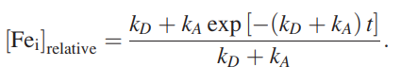 (1.7)

У разі низької освітленості, що призводить до густини інжекції нижче точки перетину, рекомбінація через Fei є більш ефективною, ніж через FeB, і швидкість дисоціації зменшується під час вимірювання. Отже, аналіз, що не залежить від часу, швидкості дисоціації kD є більш точним[16]. Для порівняння між часово залежним визначеним kD (рівняння (1.7)) та значенням, що визначається в стійкому стані, [Fei] relative,t→∞ було використано стійкий стан [Fei] relative,t→∞ значення [Fei] relative,t→∞

З припущенням, що швидкість асоціації kA залишається постійною під час освітлення, відхилення між kD, визначеною згідно з рівнянням (1.7) та підходом стійкого стану відрізняється на 10%. Залежність швидкості дисоціації kD від освітлення, як функція генерації носіїв G зображена на **Рис.1.5**. Швидкість генерації носіїв G при 1 сонці була обчислена за допомогою G1 sun = 2,1 × 1017 см-2 с-1 /d , де d - (ефективна) товщина зразка[16]. Швидкість дисоціації kD описується квадратичною функцією kD = K G2 /[FeB]2. Квадратична залежність kD свідчить про те, що в дисоціації FeB бере участь процес захоплення двох електронів[16,17].

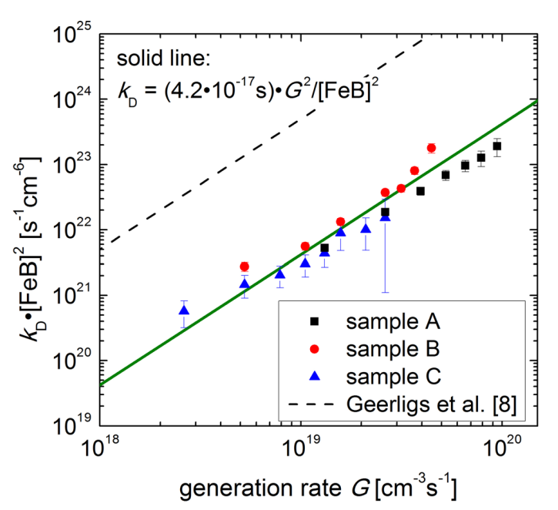

**Рис. 1.5.** Швидкість дисоціації пар FeB, подана у вигляді kD · [FeB]2 від лінійної швидкості створення носіїв заряду G. Суцільна лінія показує квадратичну залежність. Експериментальні результати які отримані Герлігсом та співавторами[16] зображені пунктирною лінією. Рисунок взято з роботи [15]

## 1.3. Зв'язок кінетики струму короткого замикання з концентрацією заліза

В роботі [18] було проаналізовано можливість використання кінетики зміни струму короткого замикання для оцінки концентрації заліза. Відомо, що дисоціація пар FeB в базі SC супроводжується зміною часу життя меншості носіїв заряду τ. Як показник τ було розглянуто короткозамкнений струм ISC, який вимірювався під час освітлення SC низькоінтенсивним монохроматичним світлом (джерело ‑ світлодіод зі світловою потужністю Pph 350 мкВт і λ= 940 нм.)

Кінетику струму короткого замикання було вимірювано після високоінтенсивного освітлення (див. **Рис. 1.6**). Вимірювання проводились в діапазоні температур від 300 до 340 К.

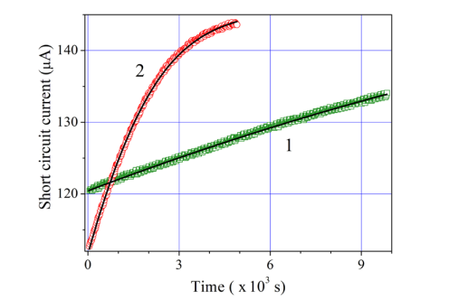

**Рис. 1.6.** Виміряна під слабкою інтенсивністю (LED) характеристика струму короткого замикання подана як функція часу після інтенсивного освітлення (лампа галогенового типу). Маркери показують експериментальні результати, лінії - криві, побудовані з використанням рівнянь (1.8)–(1.16). Нуль часу відповідає моменту закінчення інтенсивного освітлення. T, K: 300 (1, зелені квадрати), 330 (2, червоні кола) . Рисунок взято з роботи [18]

Моніторинг асоціації пар FeB в темряві супроводжувався збільшенням струму ISC та контролювався шляхом вимірювання ISC при освітленні світлодіодом з довжиною хвилі 940 нм. Освітлення світлодіодом викликало надлишкову концентрацію носіїв заряду Δn ˂1012 см-3, мав обов'язковий цикл роботи 0,5% при вимірюванні ISC (t), і не спричиняв дисоціації FeB. Крім того, пристосування вимірюваних залежностей ISC (t) після високоінтенсивного освітлення дозволяє визначити концентрацію пар та характеристичний час утворення комплексу FeB. Фактично, в умовах однорідного генерування носіїв заряду в основі світлодіодного освітлення, струм короткого замикання може бути описаний наступним чином [19, 20].

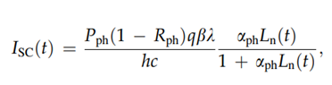 (1.8)

де Pph - потужність світла світлодіода, λ - довжина хвилі світла (940 нм), q - елементарний заряд, h - константа Планка, c - швидкість світла, aph = aph(T) - коефіцієнт поглинання світла, який був розрахований згідно з [21, 22], T - температура елемента, Rph(λ) - коефіцієнт відбивання, який був розрахований для використаних зразків згідно з [23, 24], Rph(940 нм) = 0,14, β - коефіцієнт квантового виходу, β = 1, Ln – довжина дифузії менших несучих зарядів. В свою чергу

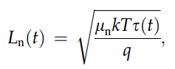 (1.9)

де μn - це рухливість електронів, яка була обчислена за теорією Клаассена [25], k - стала Больцмана.

За припущенням, що дефекти, пов'язані з залізом, грають суттєву роль у рекомбінації, можна використовувати наступний вираз для оцінки τ згідно з правилом Маттісена:

 (1.10)

де τrad та τAug пов'язані з процесами радіаційної рекомбінації валентних зон і Оже-процесами, відповідно; та пов'язані з рекомбінаціями на міжвузлових атомах заліза Fei та на парах FeB відповідно; τother описує додаткові канали рекомбінації, включаючи поверхневу рекомбінацію. Зокрема,

 (1.11)

 (1.12)

де значення коефіцієнтів рекомбінації B та Cp були обчислені на основі даних з [26, 27]; n0 = n2i/NA, а концентрація власних носіїв заряду ni була взята з(28)

Для розрахунку та використовувався модель Шоклі–Ріда–Холла:

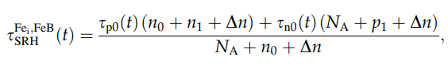 (1.13)

Де τp0, n0(t) = [Ntrap(t)σp,nυp, nth]-1, Ntrap(t) - концентрація пасток (NFei та NFeB для Fei та FeB відповідно), σn, σp - поперечні перерізи рекомбінаційних центрів для електронів та дірок відповідно, υnth, υpth - середні теплові швидкості електронів та дірок, розраховані згідно з [28].

n1 = NC exp[ -(EC - Et) / kT ]

p1 = NV exp[ -(Et - EV) / kT ] де NC та NV - густини станів у зоні провідності та зоні валентності відповідно [29]; EC та EV - енергії краю зони провідності та валентності відповідно; Et - енергетичний рівень відповідного рівня рекомбінації. Параметри рекомбінаційних центрів, що пов'язані з Fei та FeB, були взяті з [30].

Часова залежність концентрації міжвузлового атома заліза після дисоціації пар описується відомим виразом з [31]:

 (1.14)

де τass - характеристичний час формування пари FeB, NFei,0- концентрація міжвузлових атомів заліза, утворених внаслідок інтенсивного освітлення, NFei,eq - частина міжвузлових атомів заліза з NFei,0, які залишаються непарними в стані рівноваги (після довготривалої експозиції у темряві) [32].

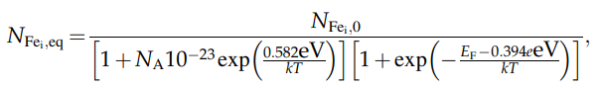 (1.15)

EF це квазі рівень Фермі.

Концентрацію пар NFeB, яка утворилась в результаті часткового асоціювання NFei,0, можна описати наступним виразом:

 (1.16)

Було використано рівняння (1.8)–(1.16), щоб підігнати виміряні залежності короткого замикання струму - приклади на **Рис. 1.6**.

# Розділ 2. Методика експерименту

## 2.1 Експериментальна установка

Для того щоб визначити стан дефектів, пов’язаних із домішковим залізом, були виміряні параметри вольт-амперних характеристик КСЕ (DUT, device under testing). На рис. 2.1. схематично зображений стенд для вимірювання ВАХ. Визначення ВАХ відбувалося в режимі постійної напруги. Безпосередні вимірювання ВАХ проводилися за допомогою чотирьох-квадрантного джерела-вимірювача Keitley 2450. Комутуючий блок був створений з використанням мікроконтролерної плати Arduino Mega 2560 .

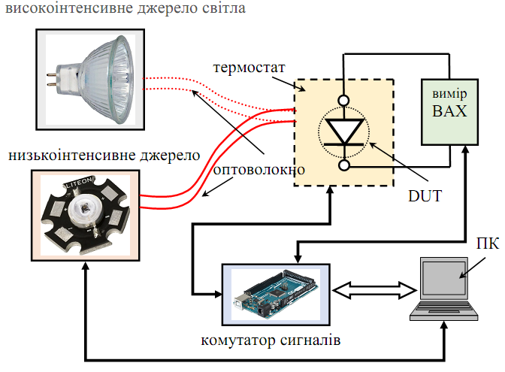

Рисунок 2.1 – Загальна схема експериментального стенду для вимірювання ВАХ

В установці було використано два джерела світла. Для реалізації світлоіндукованої дисоціації пар FeB застосовувалась галогенова лампа (детальніше див. у наступному пункті), яка виступала в ролі високоінтенсивного джерела. Для оцінки фотоелектричного перетворення було використане друге джерело , яке слугувало індикатором стану дефектної підсистеми КСЕ. Попередні дослідження показали, що найбільш чутливим до зміни стану дефектів є струм короткого замикання КСЕ, тому доцільно використовувати монохроматичне освітлення, при якому відбувається рівномірна генерація носіїв заряду по об’єму бази елементу. Для цього як джерело виступав світловипромінюючий діод SN-HPIR940nm-1W, який має максимум випромінювальної здатності на 940 нм (при цьому ефективна глибина поглинання світла *d*λ у кремнії становить приблизно 55 мкм [33,34]). Для можливості швидких змін джерела освітлення розроблено спеціальний блок з використанням оптоволоконного світловоду. З метою стабілізації інтенсивності випромінювання, яка залежить від температури пристрою і споживаного струму, діод розмішувався в термостаті на базі схеми W1209, завдяки чому його живлення здійснювалося за допомогою спеціально розробленої схеми з позитивним зворотнім зв’язком та цифровим керуванням (детальніше дані блоки описані у попередньому звіті). Це було потрібно так як , при кімнатній температурі процеси відновлення пар залізо-бор є достатньо тривалими (для цього випадку очікуваний характерний час при 300 К складав близько 13000 с).

|  |
| --- |
|  |
| Рисунок 2.2 – Схема контролю та вимірювання температури КСЕ. |

Особлива увага приділялася точності вимірювання температури КСЕ (схема блоку зображена на рис. 2.2). В термостаті розміщувався DUT, температура якого регулювалася за допомогою термоелектричного нагрівача, її стабілізування відбувалося за допомогою програмно реалізованого пропорційно-інтегрально-диференціального контролера, а вимірювання цифровим датчиком STS-21, розташованим на поверхні КСЕ. Така система дозволяла вимірювати температуру з точністю до 0,01 К та ефективно підтримувати її на протязі довгого проміжку часу (десятки годин) в діапазоні ±0,05 К від необхідного значення.

## 2.2 Результати калібрування джерел світла

Для світло-індукованої дисоціації пар FeB використовувалися 3 потужні галогенові лампи різних виробників. А саме

Haltlichtspiegel 52240.0, 24 В, 200 Вт – надалі її позначатимемо Orion;

Osram 64653 HLX ELC, 24 В, 250 Вт (Osram);

General Electric 43537 H271, 20 В, 150 Вт (GE).

Калібрування випромінювання цих джерел здійснювалося на виході світловоду, тобто оцінювався світловий потік, який безпосередньо потрапляв на зразок. Для живлення ламп використовувалося регулюване джерело живлення ITECH IT6332В, яке дозволяло встановити струм, що протікає через лампу з точністю до 1 мА. Калібрування за інтегральною потужністю випромінювання Will здійснювалося за допомогою цифрового вимірювача оптичної потужності та енергії THORLABS PM100D; при цьому використовувався широкосмуговий датчик S401C (вхідний діапазон 0,19-20 мкм, максимальна вхідна оптична потужність – 1 Вт). Були проведені вимірювання оптичної потужності як функції сили струму, що споживає лампа Il – див. рис.2.3. Як видно, максимальна потужність світлового потоку для GE може досягати 400 мВт, для Osram – 800 мВт, для Orion – 1 Вт. Надалі під час освітлення зразків інтегральна інтенсивність контролювалася саме за величиною споживаного струму.

Спектр випромінювання використаних ламп вимірювався за допомогою спектрометра ДФС12 (побудованого за принципом подвійного монохроматора) з використанням ФЕП40 з Пельт’є охолодженням. Так на рис.2.3 наведено залежності спектральної випромінювальної здатності ωill лампи Osram при різних інтегральних інтенсивностях. Наведені дані є типовими для всіх використаних ламп і відображають основні особливості, а саме: 1) фактично все випромінювання знаходиться в діапазоні 400-800 нм; 2) при збільшенні Will спостерігається зсув спектру у короткохвильову область.

|  |  |
| --- | --- |
|  | |
| Рис.2.3 Калібрувальні криві використаних джерел освітлення. | |
|  |  |
| Рис.2.4 Спектри випромінювання лампи Osram при різних інтегральних інтенсивностях (а) та їх нормовані значення (б) | |
|  | |
| Рис.2.5 Спектри випромінювання джерел при однаковій Will | |

З іншого боку, спектри різних ламп не тотожні (див. рис.2.5) і відрізняються як положенням максимуму випромінювальної здатності так і внесками довгохвильової та короткохвильової компонент.

## 2.3 Зразки

Для досліджень було використано кремнієві сонячні елементи (КСЕ) дифузійно-польового типу зі структурою *n+-p-p+*, структура яких показана на рис. 2.6. Для їхнього виготовлення використовувалися монокристалічні пласнини кремнію КДБ10 товщиною 380 мкм. Р-n та антирекомбінаційний ізотипний переходи були сформовані шляхом дифузії фосфору та бору з газової фази, відповідно. Товщини n+- та p+ шарів складали 0,7 та 0,6 мкм відповідно, їхні опори ‑ 20-30 Ом/ та 10-20 Ом/. На фронтальній поверхні KСЕ були наявні також просвітлюючі покриття з двоокису кремнію SiO2 товщиною 30 нм і нітриду кремнію Si3N4 товщиною 40 нм. В експериментах використовувалися зразки розміром 1,52×1,523 см2. Тестові вимірювання проводилися на трьох різних зразках; основний масив даних отримано для зразка з максимальною концентрацією заліза (близько 9⋅1012 см-3).

|  |
| --- |
|  |
| Рис.2.6 Схема КСЕ. 1 – фронтальний електрод (Al); 2 – шар нітриду кремнію; 3 ‑ діелектричний шар SiO2; 4 – індукований n++-шар; 5 – дифузійний n+- шар;6 – базова область (*р*-Si); 7 – дифузійний *р*+-шар; 8 – тилова металізація (Al) |

# Розділ 3. Отримані результати

## 3.1 Визначення характерного часу дисоціації пар FeB

Як вже зазначалося раніше, основними дефектами, пов’язаними з домішковим залізом у монокристалічному кремнії, легованому бором, є міжвузольні атоми Feі та пари FeiBs. Причому за рівноважних умов більшість атомів заліза будуть утворювати пари, а залишкова рівноважна кількість неспарених атомів *N*Fe,eq суттєво залежатиме від температури [35]. Зокрема, при 340 К *N*Fe,eq складає близько 10% від загальної кількості атомів заліза *N*Fe,tot в кристалі. Якщо стимулювати дисоціацію пар, а це, як відомо, можна реалізувати зокрема використовуючи освітлення, то рівноважне співвідношення між концентраціями міжвузольних атомів заліза та парами FeB може бути визначена за допомогою наступних реакцій [36,37]

 (3.1)

де *Ra*  та *Rd* – темпи асоціації та дисоціації пари FeB, відповідно. Як показано в [36,37], часова залежність концентрації міжвузольних атомів під час інтенсивного освітлення описується виразом:

, (3.2)

де *t*ill – час освітлення. В свою чергу, після припинення дії вимушуючого фактору, буде відбуватися лише асоціація пар (перша реакція з системи (3.1)) і часова залежність концентрації Feі матиме вигляд [35,38]

, (3.3)

де *t* – час після закінчення освітлення, *N*Fe,0 – концентрація міжвузольних атомів, сформована в результаті освітлення ().

В роботі проводилося вивчення залежності *N*Fe,0 від часу освітлення при використанні різних значень потужності освітлення та різних джерел. Відповідно до даних роботи [39], при використанні інтенсивності освітлення більше 0,1 Вт/см2 можлива майже повна (більше 99%) дисоціація пар FeB. Враховуючи цей факт, освітлену площу зразка та характеристики ламп (див. рис.2.3) дослідження проводилися для Orion з використанням значень *W*ill 750, 700, 600, 500, 400, 300 та 200 мВт, для Osram - 700, 600, 500, 400, 300 та 200 мВт, для GE – 400, 300 та 200 мВт.

Значення *N*Fe,0 визначалися за методикою, описаною в п.1.3, що спирається на вивчення кінетики струму короткого замикання при монохроматичному освітленні, яке викликає рівномірну генерацію носіїв в базі сонячного елементу. Для цього зразок освітлювався протягом часу *t*ill (з використанням певних значень *W*ill та ламп), після чого галогенове джерело вимикалося і проводилися вимірювання ВАХ кожні 21 секунду на протязі інтервалу часу близько 3000 с. Інтервал був вибраний з врахуванням відомого [40,41] часу асоціації пари τass, який при даній концентрації бору в базі КСЕ та температурі вимірювань (340 К) має бути рівний близько 600 с. Зауважимо, що експериментальні дослідження показали, що τass = *Ra*-1 = (590±10) c, що цілком відповідає очікуванням. Також зазначимо, що згідно з даними роботи [39], у випадку освітлення з інтенсивність меншою 0,01 Вт/см2 розпад пар FeB не спостерігається. В нашому випадку вимірювання ВАХ відбувалося при монохроматичному освітленні (LED) потужністю 500 мкВт і тому його впливом цього освітлення на концентрації залізо-вмісних можна знехтувати.

На рис.3.1 наведено типові приклади ВАХ, виміряних через різні проміжки часу після закінчення високоінтенсивного освітлення. З представлених результатів видно, що після припинення освітлення спостерігається поступове покращення параметрів фотоелектричного перетворення, про що свідчить зростання як струму короткого замикання, так напруги холостого ходу. Це пов’язано зі зменшенням рекомбінаційної активності дефектної системи КСЕ, яке віддзеркалює перехід міжвузольного заліза у зв’язаний стан з акцептором. Водночас, наприкінці інтервалу вимірювань зміни ВАХ мінімальні, тобто вибраного проміжку часу 50 хв достатньо для завершення процесу асоціації.

|  |
| --- |
|  |
| Рис.3.1 Вольт-амперні характеристики, виміряні через різний час після інтенсивного освітлення. Лампа GE, *t*ill = 50 c. |

На наступному рисунку, 3.2, представлені часові залежності струму короткого замикання після освітлення з різною тривалістю та потужністю. Як показано в роботі [37], величина змін Ιsc після витримки КСЕ в темряві монотонно залежить від концентрації міжвузольних атомів заліза, утворених внаслідок світло-індукованої дисоціації FeB. З наведених даних видно, що збільшення величин till та Will спричинює зростання ефективності розпаду. Водночас, час відновлення не залежить від параметрів освітлення, що також збігається з передбачуваною поведінкою, так як в цьому випадку визначальною є величина τass.

|  |  |
| --- | --- |
|  |  |
| Рис.3.2 Кінетика відновлення струму короткого замикання після освітлення з різною тривалістю та постійною інтегральною потужністю (а) та однаковою тривалістю та різною потужністю (б). Лампи Orion (a) та Osram (б). Точки – експеримент, лінії – апроксимація за формулами, наведеними в розділі 1.3 | |

Залежності концентрації світло-дисоційованих пар від час освітлення показані на рис.3.3. Як видно з наведених даних, темп розпаду суттєво залежить від потужності освітлення і подібний ефект спостерігається для всіх використаних джерел. Водночас, величина Will не є єдиним визначальним фактором для темпу розпаду пар, що яскраво проілюстровано на рис.3.3д. Так, при використанні лампи GE дисоціація пар відбувається найбільш ефективно, для Οsram процес більш повільний, а освітлення за допомогою Orion за інших однакових умов найменш продуктивне з точки зору зміни стану пари залізо-бор.

|  |  |
| --- | --- |
|  |  |
|  |  |
| Рис.3.3 Залежності концентрації пар FeB, що розпалися внаслідок освітлення з різною інтенсивністю, від його тривалості. Лампи Orion (a), Osram (б), GE (в). Частина д ілюструє відмінності світло-індукованого розпаду пар при використанні різних джерел. Точки - експеримент, лінії – апроксимація за формулою (3.4) | |

Отримані залежності величини *N*Fe,0 від часу освітлення були апроксимовані з використанням виразу

, (3.4)

Де τdis – характерний час дисоціації, *N*Fe,fit – концентрація дисоційованих пар, що відповідає насиченню. Графічні результати апроксимації показані на рис.3.3, числові значення – в табл.3.1. В таблиці (остання колонка) також подані значення коефіцієнтів детермінації *R*2, величини яких (>0,99) свідчать доцільність застосування вибраної апроксимаційної формули.

|  |  |  |  |  |
| --- | --- | --- | --- | --- |
| Табл.3.1 Параметри, визначені шляхом апроксимації експериментальних кривих відповідно до формули (3.4) | | | | |
| *W*ill, мВт | Лампа | τdis, c | *N*Fe,fit, 1012 см-3 | *R*2 |
| 750 | Orion | 2,2±0,2 | 8,6±0,1 | 0,993 |
| 700 | Orion | 2,4±0,2 | 8,5±0,1 | 0,995 |
| Osram | 2,4±0,2 | 8,6±0,1 | 0,992 |
| 600 | Orion | 3,7±0,2 | 8,65±0,06 | 0,998 |
| Osram | 3,0±0,2 | 8,68±0,08 | 0,995 |
| 500 | Orion | 5,5±0,2 | 8,65±0,04 | 0,999 |
| Osram | 4,5±0,1 | 8,7±0,1 | 0,998 |
| 400 | Orion | 8,8±0,3 | 8,74±0,06 | 0,998 |
| Osram | 6,1±0,3 | 8,63±0,08 | 0,997 |
| GE | 3,6±0,3 | 8,7±0,1 | 0,996 |
| 300 | Orion | 15,7±0,6 | 8,6±0,1 | 0,998 |
| Osram | 12,4±0,1 | 8,69±0,02 | 0,999 |
| GE | 6,5±0,2 | 8,69±0,05 | 0,998 |
| 200 | Orion | 42±3 | 8,6±0,3 | 0,998 |
| Osram | 20,0±0,7 | 8,53±0,09 | 0,999 |
| GE | 15,1±0,5 | 8,7±0,1 | 0,999 |

Порівняння виразів (3.2) та (3.4) показує взаємозв’язок між апроксимаційними параметрами та характеристиками дефектів, а саме:

 (3.5)

Дані, наведені в табл.3.1 показують, що незалежно від використаного джерела освітлення та його потужності, отримана загальна концентрація домішкового заліза складає величину *N*Fe,tot = (8,7±0,1)⋅1012 см-3, що, з одного боку, цілком виправдано, бо використовувався один зразок, а з іншого слугує додатковим підтвердженням коректності отриманих результатів. Водночас значення характерного часу дисоціації пари при однаковому значенні інтегральної потужності може відрізнятися в декілька разів залежно від джерела.

## 3.2 Залежність темпу світло-індукованого розпаду комплексів Fe-B від спектрального складу освітлення

В літературі показано [36,40,41], що темп дисоціації пар FeB при світло-індукованому розпаді має залежати від темпу генерації носіїв G:

, (3.6)

де показник ступеня *m* має бути близьким до 2, що відображає двостадійність процесу розпаду. Щодо коефіцієнту пропорційності *К*, то відомо [40,41], що він може залежати від температури та наявності інших (окрім залізо-вмісних дефектів) каналів рекомбінації. Проте інформація про залежність цієї величини від спектрального складу освітлення, як нам відомо, відсутня.

В роботі величини темпу дисоціації обчислювалися з використанням даних табл.3.1 та першого рівняння системи (3.5). Для діапазону довжин хвиль 400-800 нм, в якому знаходиться випромінювання використаних ламп (див. рис.2.5) коефіцієнт поглинання світла в кремнії має величину (8,3⋅104±1⋅107) м-1 [42]. Тобто, в нашому випадку відбувається повне поглинання світла в сонячному елементі (товщина 380 мкм). Вважаючи, що наслідком поглинання одного фотону є генерація однієї електронно-діркової пари, значення G розраховувалися як загальне число фотонів, що потрапляє на зразок

, (3.7)

де *N*ph (λ) – кількість фотонів при певній довжині хвилі випромінювання:

. (3.8)

На рис.3.4 наведено вигляд спектральних залежностей *N*ph (λ) для різних джерел при однаковій загальній потужності випромінювання. Відмінність кривих свідчить про неоднаковий темп генерації носіїв за цих умов для різних ламп – результати відповідних розрахунків представлені на рис.3.5. Видно, що відмінності дійсно присутні, але абсолютні значення сумарної кількості фотонів для різних джерел освітлення при *W*ill = const не перевищують 5%, причому величина G найбільша для Orion і найменша для GE.

|  |  |
| --- | --- |
|  |  |
| Рис.3.4 Нормовані значення кількості фотонів для різних ламп при однаковій інтегральній потужності випромінювання (а) та лампи GE при різних величинах Will (б) | |
|  | |
| Рис.3.5 Залежності темпу генерації електронів від загальної потужності освітлення для різних джерел | |

Водночас, в табл. 3.2 наведено дані щодо величин Rd, отриманих при проведенні експериментів з використанням різних джерел світла та *W*ill = 400 мВт. Видно, що пропорційність між Rd та G відсутня, а отже відмінності в значеннях τdis (див. табл.3.1) не пов’язані лише зі зміною загального числа фотонів при переході від лампи до лампи. Фактично виявлені відхилення від загальновідомого виразу (3.6) можна пояснити, якщо припустити неоднаковість коефіцієнта K для різних джерел.

|  |  |  |  |  |
| --- | --- | --- | --- | --- |
| Табл.3.2 Параметри розпаду пар FeB при використанні різних джерел | | | | |
| лампа | *R*d, с-1 | *G*, 1018 с-1 | *m* | *K*, 10-37 c |
| (*W*ill = 400 мВт) | |
| Orion | 0,11±0,01 | 1,22±0,01 | 2,30±0,04 | 0,87±0,03 |
| Osram | 0,16±0,01 | 1,20±0,01 | 1,81±0,09 | 1,00±0,02 |
| GE | 0,28±0,03 | 1,19±0,01 | 2,12±0,02 | 1,92±0,03 |

На рис. 3.6 наведено отримані залежності Rd (G) в логарифмічному масштабі. Як видно з представлених даних, залежності лінійні, що свідчить про дійсну показникову залежність між темпами дисоціації пари та генерації надлишкових носіїв і дійсно значення m близьке до 2 – див.табл.3.2. Проте, як показують проведені дослідження, точна величина показника ступеня, як і коефіцієнта пропорційності, що також наведені в табл.3.2, залежать від використаного джерела світла. В свою чергу, це означає, що до уваги необхідно брати не лише кількість фото-утворених надлишкових носіїв заряду, але й енергії фотонів, які призводять до їхньої появи. Для подібної енергетичної характеризації ламп ми використали величину середньої енергії фотону <Eph>:

|  |
| --- |
|  |
| Рис.3.6 Залежність темпу дисоціацій пар FeB від темпу генерації носіїв при освітленні КСЕ з використанням різних джерел |

. (3.9)

Зауважимо, що при збільшенні Will відбувається зміщення спектру випромінювання ламп у короткохвильову область – див. рис.2.4б та рис.3.4.б, а отже і зміна <Eph>. Узагальнення результатів щодо величин <Eph> зроблено на рис. 3.7. Порівнюючи дані на цьому рисунку, а також наведені в табл.3.1 та 3.2, можна зробити однозначний висновок, що зі збільшенням енергії фотонів процес світло-індукованої дисоціації пар FeB інтенсифікується: значення коефіцієнту К зростає, темп дисоціації Rd збільшується, і, відповідно, зменшується час освітлення, необхідний для повного розбиття дефектних комплексів. Іншими словами, важливою для розпаду пари є і частка енергії, яка витрачається під час термолізації нерівноважних носіїв.

|  |
| --- |
|  |
| Рис.3.7 Залежності середньої енергії фотонів для різних джерел |

З рис.3.7 також видно, що збільшення <Eph> при зростанні інтегральної потужності освітлення для різних джерел не однакове. На нашу думку, саме це є причиною виявлених відмінностей величин показника ступеня *m*. А саме, у випадку незалежності спектрального складу опромінення від загального потоку мало б бути *m* = 2. Проте зміна співвідношень кількостей фотонів, які мають різну енергію, а отже і відмінну здатність сприяти розпаду комплексу, стає причиною відхилення від квадратичного закону зміни темпу дисоціації. Як свідчать отримані результати, якщо зростання <Eph> при збільшенні G повільніше, ніж лінійне, то це спричинює зменшення *m* – див. результати для Osram.

Отримані результати дозволяють також зробити певні висновки і безпосередньо про механізм дисоціації комплексу. Стійкість комплексу без зовнішнього впливу визначається кулонівським притяганням між додатно-зарядженим міжвузольним атомом заліза та заміщуючим легуючим від’ємно зарядженим атомом бору. Процес розпаду внаслідок освітлення, як вже зазначалося раніше, є двостадійним [36,40]. Вважається цілком визначеним, що перший етап полягає у захоплені іоном заліза електрону, що з’явився внаслідок поглинання фотону; в результаті кулонівське притягання щезає. На другому етапі відбувається подолання дифузійного бар’єру та просторове розділення домішкових атомів. Проте в літературі вказується, що існує дві можливості реалізації цього етапу внаслідок захоплення другого нерівноважного електрону. За першою версією цей другий електрон також захоплюється атомом заліза, перетворюючи його на від’ємно заряджений іон, який починає дифундувати внаслідок кулонівського відштовхування від . Другий варіант передбачає, що джерелом енергії для полегшення подолання дифузійного бар’єру є фонони, які з’являються внаслідок безвипромінювальної рекомбінації електрона з діркою. Цей варіант відомий [40] як рекомбінаційно-підсилена реакція дефектів (REDR-процес), причиною якої є сильна електрон-граткова взаємодія в околі порушення періодичності. Як відомо, ефект перезарядки та REDR-процес мають фундаментально різний вплив на процеси перетворення залізо-вмісних комплексів, так як в першому випадку змінюється концентрація іонів заліза, а в другому швидкість реакції не міняється [40]. Виявлена в роботі залежність від енергії фотона свідчить на користь саме REDR-процесу як можливого учасника дисоціативної реакції: при збільшенні енергії фотона зростає кількість нерівноважних фононів, утворених під час термолізації; якщо ж при цьому зростає величина Rd (як виявлено на експерименті), то це означає, що ці квазічастинки активно приймають участь у розпаді пари FeB.

Зауважимо, що автори нещодавно опублікованої роботи [43] спираючись на результати детального вивчення динаміки реакцій дисоціації та асоціації комплексу залізо-бор також дійшли до висновку про домінуючу роль REDR-процесів.

# Висновки

1. Проведені експериментальні дослідження розпаду пар FeB у кремнієвих сонячних елементах залежно від потужності світлового потоку та його спектрального складу.

2. Виявлено, що ефективність світло-індукованої дисоціації зростає зі збільшенням енергії фотонів, які генерують надлишкові носії, а точне значення показника залежності темпу дисоціації від темпу генерації носіїв визначається перебудової спектру випромінювання джерела світла при збільшенні інтегрального потоку.

3. Показано, що більш ймовірною причиною другої стадії розпаду пари FeB є рекомбінаційно-підсилені процеси, а не перезарядка іону заліза.

# Список використаних джерел

1. G. Zoth and W. Bergholz, J. Appl. Phys. 67, 6764 (1990).
2. J. Lagowski, P. Edelman, A. M. Kontkiewicz, O. Milic, W. Henley, M. Dexter, L. Jastrzebski, and A. M. Hoff, Appl. Phys. Lett. 63, 3043 (1993).
3. L. Jastrzebski, W. Henley, D. Schielein, and J. Lagowski, J. Electrochem. Soc. 142, 3869 (1995).
4. W. B. Henley and D. A. Ramappa, J. Appl. Phys. 82, 589 (1997).
5. R. A. Sinton and A. Cuevas, Appl. Phys. Lett. 69, 2510 (1996).
6. W. Shockley and W. T. Read, Phys. Rev. 87, 835 (1952).
7. R. N. Hall, Phys. Rev. 87, 387 (1952).
8. W. M. Bullis and H. R. Huff, J. Electrochem. Soc. 143, 1399 (1996).
9. D. Macdonald, A. Cuevas, and J. Wong-Leung, J. Appl. Phys. 89, 7932 (2001).
10. A. A. Istratov, H. Hieslmair, and E. R. Weber, Appl. Phys. A: Mater. Sci. Process. 69, 13 (1999).
11. sun is the unit of illumination intensity concentration. 1 sun results in the same solar cell current as the standardized (1000 W/m2 , AM1.5) terrestrial solar spectrum. See Handbook of Photovoltaic Science and Engineering, edited by A. Luque and S. Hegedus (Wiley, New York, 2003).
12. The crossover of the lifetime curves of Fei and FeB, which occurs at a well-defined excess carrier density, provides this effective thickness. See Ref. 13
13. D. H. Macdonald, L. J. Geerligs, and A. Azzizi, J. Appl. Phys. 95, 1021 (2004)
14. L. J. Geerligs Energy Research Centre of the Netherlands ECN, Solar Energy, P.O. Box 1, NL-1755 ZG Petten, The Netherlands Daniel Macdonald Department of Engineering, FEIT, Australian National University, Canberra, ACT 0200, Australia (Received 23 July 2004; accepted 30 September 2004)
15. Christian Moller, Til Bartel, Fabien Gibaja, and Kevin Lauer CiS Forschungsinstitut fur Mikrosensorik und Photovoltaik GmbH, Konrad-Zuse-Str. 14, 99099 Erfurt, Germany , TU Ilmenau, Institut fur Physik, Weimarer Str. 32, 98693 Ilmenau, Germany , Calisolar GmbH, Magnusstraße 11, 12489 Berlin, Germany (Received 29 April 2014; accepted 26 June 2014; published online 10 July 2014)
16. L. J. Geerligs and D. Macdonald, Appl. Phys. Lett. 85, 5227 (2004).
17. L. C. Kimerling and J. L. Benton, Physica B+C 116, 297 (1983).
18. Oleg Olikh , Vitaliy Kostylyov , Victor Vlasiuk , Roman Korkishko , and Roman Chupryna , Taras Shevchenko National University of Kyiv, 64/13, Volodymyrska Street, Kyiv 01601, Ukraine, V. Lashkaryov Institute of Semiconductor Physic of NAS of Ukraine, 41, pr. Nauki, Kyiv 03028, Ukraine
19. A. Fahrenbruch, R. Bube, Fundamentals of Solar Cells: Photovoltaic Solar Energy Conversion (Academic Press, London, Paris, 1983), p. 580
20. M. Razeghi, A. Rogalski, Semiconductor ultraviolet detectors. J. Appl. Phys. 79(10), 7433–7473 (1996). https://doi.org/ 10.1063/1.362677
21. K. Rajkanan, R. Singh, J. Shewchun, Absorption coefficient of silicon for solar cell calculations. Solid-State Electron. 22(9), 793–795 (1979). https://doi.org/10.1016/0038-1101(7 9)90128-X
22. M.A. Green, M.J. Keevers, Optical properties of intrinsic silicon at 300 k. Progr. Photovolt. Res. Appl. 3(3), 189–192 (1995). <https://doi.org/10.1002/pip.4670030303>
23. N.I. Klyui, V.P. Kostylyov, A.G. Rozhin, V.I. Gorbulik, V.G. Litovchenko, M.A. Voronkin, N.I. Zaika, Silicon solar cells with antireflecting and protective coatings based on diamondlike carbon and silicon carbide films. Opto-Electr. Rev. 8(4), 402–405 (2000)
24. V.G. Litovchenko, N.I. Klyui, V.P. Kostylyov, V.I. Gorbulik, Y.P. Piryatinskii, Nitrogen containing diamond-like carbon films as protective and fluorescent layers for silicon solar cells. Opto-Electr. Rev. 8(4), 406–409 (2000)
25. D.B.M. Klaassen, A unified mobility model for device simulation—I. Model equations and concentration dependence. Solid-State Electron. 35(7), 953–959 (1992). https://doi.org/ 10.1016/0038-1101(92)90325-7
26. H.T. Nguyen, S.C. Baker-Finch, D. Macdonald, Temperature dependence of the radiative recombination coefficient in crystalline silicon from spectral photoluminescence. Appl. Phys. Lett. 104(11), 112105 (2014). [https://doi.org/10.1063/1. 4869295](https://doi.org/10.1063/1.%204869295)
27. P.P. Altermatt, J. Schmidt, G. Heiser, A.G. Aberle, Assessment and parameterisation of Coulomb-enhanced Auger recombination coefficients in lowly injected crystalline silicon. J. Appl. Phys. 82(10), 4938–4944 (1997). https://doi.org/ 10.1063/1.366360
28. R. Couderc, M. Amara, M. Lemiti, Reassessment of the intrinsic carrier density temperature dependence in crystalline silicon. J. Appl. Phys. 115(9), 093705 (2014). https://doi.org/ 10.1063/1.4867776
29. M.A. Green, Intrinsic concentration, effective densities of states, and effective mass in silicon. J. Appl. Phys. 67(6), 2944–2954 (1990). <https://doi.org/10.1063/1.345414>
30. F.E. Rougieux, C. Sun, D. Macdonald, Determining the charge states and capture mechanisms of defects in silicon through accurate recombination analyses: a review. Sol. Energy Mater. Sol. Cells 187, 263–272 (2018). https://doi. org/10.1016/j.solmat.2018.07.029
31. J.D. Murphy, K. Bothe, M. Olmo, V.V. Voronkov, R.J. Falster, The effect of oxide precipitates on minority carrier lifetime in p-type silicon. J. Appl. Phys. 110(5), 053713 (2011). https://d oi.org/10.1063/1.3632067
32. W. Wijaranakula, The reaction kinetics of iron–boron pair formation and dissociation in p-type silicon. J. Electrochem. Soc. 140(1), 275–281 (1993). [https://doi.org/10.1149/1. 2056102](https://doi.org/10.1149/1.%202056102)
33. Solar Cells. Materials, Manufacture and Operation / Ed. by A. McEvoy, T. Markvart, L. Castaner. — Second edition. — Oxford: Academic Press, 2013. — 641 p.
34. Green, M.A. Optical properties of intrinsic silicon at 300 K / M.A. Green, M.J. Keevers // Progress in Photovoltaics: Research and Applications. — 1995. — Vol. 3. — P. 189–192.
35. 1
36. 2
37. 3
38. 4
39. 5
40. 6
41. 7
42. 8
43. 9